Oficio N° 19.184
rrp/mrb
S.131ª /371ª

VALPARAÍSO, 16 de enero de 2024

La Cámara de Diputados, en sesión de esta fecha, aprobó en general el proyecto de ley que Autoriza al personal en retiro de Gendarmería de Chile, el porte y uso de armas de fuego, correspondiente al boletín N° 13.478-02.

Por haber sido objeto de indicaciones, que se adjuntan, me permito remitir a US. la totalidad de los antecedentes para que la comisión que US. preside emita el segundo informe, de conformidad con lo estatuido en el inciso cuarto del artículo 130 del reglamento de la Corporación.

Hago presente a US. que la Sala aprobó en general esta iniciativa por 91 votos a favor, respecto de un total de 154 diputadas y diputados en ejercicio.

Lo que tengo a honra comunicar a US., por orden del señor Presidente de la Cámara de Diputados.

Dios guarde a US.

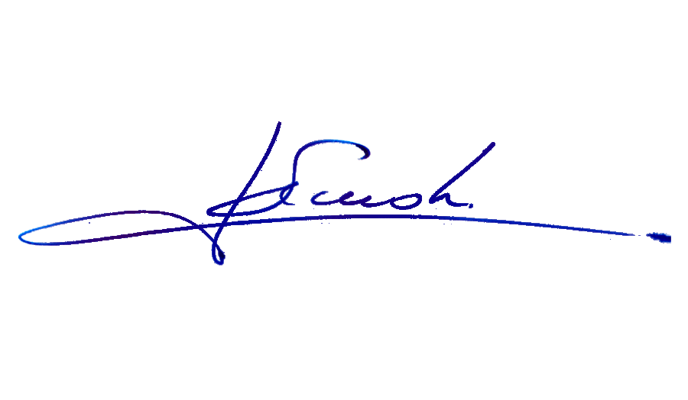

RAFAEL RUZ PARRA
Abogado Oficial Mayor (S) de Secretaría

AL PRESIDENTE DE LA COMISIÓN DE SEGURIDAD CIUDADANA
INDICACIONES AL PROYECTO DE LEY QUE AUTORIZA AL PERSONAL EN RETIRO DE GENDARMERÍA DE CHILE, EL PORTE Y USO DE ARMAS DE FUEGO.

BOLETÍN N° 13.478-02.

1. Del diputado Cristián Araya Lerdo de Tejada

Al Artículo 1
Para sustituirlo por el siguiente:

“Artículo 1.- Incorpórase en el decreto ley N° 2.859, de 1979, del Ministerio de Justicia, que fija la ley Orgánica de Gendarmería de Chile el siguiente artículo 28, nuevo:

“Artículo 28.- Los Capitanes, Mayores, Tenientes Coroneles, Coroneles, Sargentos, Suboficiales, Suboficiales Mayores y Subdirectores Operativos en retiro como asimismo los Directores Nacionales egresados de la Escuela de Gendarmería de Chile, en retiro, estarán facultados para portar las armas de fuego que tengan debidamente inscritas a su nombre, cumpliendo con los requisitos que dispone la ley sobre control de armas, previa autorización otorgada por el Director nacional, cuando:

a) Hubiesen cumplido a lo menos 20 años de servicio efectivo en la institución.
b) Al momento de acogerse a retiro estuviesen en lista 1 de calificación.
c) Posean una aptitud física y psíquica compatible con el uso de armas.

La facultad para portar armas de fuego establecida en el presente artículo no obsta a la aplicación de lo dispuesto en la ley N° 17.798.

A las personas autorizadas en la forma señalada en el presente artículo se les aplicará lo que dispone la respectiva reglamentación institucional sobre porte y uso de armas para el personal en servicio activo.”.

2. De S.E. el Presidente de la República:

Al artículo 1

Encabezamiento

a) Para reemplazar el guarismo “2”, por la expresión “28, nuevo,”.

b) Para reemplazar el guarismo “3.356” por el guarismo “2.859”.

c) Para reemplazar el guarismo “1980” por el guarismo “1979”.

d) Para reemplazar la expresión “normas uniformes para ser aplicadas a los señores generales, almirantes y suboficiales mayores en retiros de las Fuerzas Armadas y Carabineros de Chile” por la expresión “la Ley Orgánica de Gendarmería de Chile”.

e) Para eliminar la expresión “, pasando el actual artículo único a ser artículo 1”.

Artículo 2 propuesto por el artículo 1

a) Para reemplazar la denominación del artículo como “Artículo 2” por la denominación “Artículo 28”.

b) Para sustituir la expresión “funcionarios pertenecientes a la Planta de Oficiales Penitenciarios y los” por la expresión “Capitanes, Mayores, Tenientes Coroneles, Coroneles,”.

c) Para sustituir la expresión “de Gendarmería de Chile” por la expresión “y Subdirectores Operativos,”.

d) Para sustituir la expresión “que hubiesen cumplido, a lo menos, veinte años de servicio efectivo en la institución” por la expresión “como asimismo, los Directores Nacionales egresados de la Escuela de Gendarmería de Chile, en retiro”.

e) Para sustituir la expresión “sin perjuicio de aplicárseles lo que disponga la reglamentación institucional respectiva para el personal en servicio activo”, por la expresión “cumpliendo con los requisitos que disponga la Ley sobre control de armas, previa autorización otorgada por el Director Nacional,”.

f) Para reemplazar el punto final por las expresiones:

“, cuando:
a) Hubiesen cumplido a lo menos 20 años de servicio efectivo en la institución.
b) Al momento de acogerse a retiro estuviesen en lista 1 de calificación.
c) Posean una aptitud física y psíquica compatible con el uso de armas.”.

g) Agréganse los siguientes incisos segundo y tercero, nuevos:

“La facultad de portar armas de fuego, establecida en el presente artículo no obsta a la aplicación de lo dispuesto en la ley N° 17.798.

A las personas autorizadas en la forma señalada en el presente artículo se les aplicará lo que disponga la respectiva reglamentación institucional sobre porte y uso de armas para el personal en servicio activo.”.

3. De los diputados y diputadas Francisco Pulgar Castillo, Lorena Fries Monleón, Joanna Pérez Olea, José Miguel Castro Bascuñán, Cristián Tapia Ramos, Héctor Barría Angulo, Ana María Bravo Castro, Gaspar Rivas Sánchez y Andrés Jouannet Valderrama:

Al artículo 1

Artículo 2 propuesto por el artículo 1

Para agregar los siguientes incisos segundo y tercero:

“Para ejercer este derecho, los funcionarios pertenecientes a la Planta de Oficiales Penitenciarios y los Suboficiales Mayores de Gendarmería de Chile en retiro deberán:

1. Acreditar prácticas de tiro estático y táctico dentro de los últimos dos años antes de su retiro. Posterior al retiro, deberán acreditar prácticas de tiro estático y táctico en polígonos autorizados al menos dos veces al año.

2. Presentar una hoja de vida sin anotaciones como funcionario de Gendarmería.

3. No haber sido condenados por crimen o simple delito.

4. No haber sido sancionados en procesos relacionados con la ley N° 20.066, de violencia intrafamiliar.

5. Demostrar conocimientos sobre conservación, mantenimiento y manejo adecuado del arma cuyo porte y uso se autoriza.

Garantizar el cumplimiento de los requisitos mencionados y emitir la resolución que autoriza el porte de armas de fuego será responsabilidad exclusiva del Departamento de Control de Armas de la Dirección General de Movilización Nacional.”.

4. Del diputado Jorge Brito Hasbún:

Al artículo 1

Artículo 2 propuesto por el artículo 1

Para agregar el siguiente inciso segundo:

“Los funcionarios señalado en el inciso anterior que, habiendo accedido al retiro y estén facultados para el porte y uso de armas de fuego, se verán impedidos de ejercer dicha atribución, en tanto se encuentren desempeñando cualquier tipo de actividad laboral, remunerada o no, bajo cualquier modalidad de servicio o relación de trabajo.”.

5. De S.E. el Presidente de la República:

Al artículo 2

Para eliminar la expresión “, dentro del plazo de ciento veinte días contado desde la publicación de esta ley en el Diario Oficial,”.

5. De S.E. el Presidente de la República:

Artículo transitorio, nuevo

Para agregar el siguiente artículo transitorio:

“Artículo transitorio.- El reglamento a que alude la presente ley deberá dictarse en el término de seis meses contados desde la publicación de ésta en el Diario Oficial.

La presente ley comenzará a regir a contar de la publicación en el diario oficial del referido reglamento.”.

*****

Indicaciones formuladas a la moción original y no al texto aprobado por la Comisión en su primer informe

Además, hago presente a US. que las diputadas Lorena Fries Monleón, María Francisca Bello Campos, Marcela Riquelme Aliaga y Mercedes Bulnes Núñez, presentaron, durante la discusión general del proyecto en Sala, las siguientes indicaciones:

“1.- Para reemplazar, en su artículo único, la expresión “al personal en retiro” por la frase “a Tenientes Coroneles y Suboficiales Mayores en retiro”.

2.- Para reemplazar, en su artículo único, la frase “para el porte y uso de armas de fuego.” por la siguiente expresión: “para mantener la Tarjeta de Identificación Institucional que les correspondía en servicio activo, previa autorización otorgada, mediante resolución fundada, por la o el Director Nacional de gendarmería, de conformidad con las reglas legales y reglamentarias pertinentes.”.

3.- Para suprimir, en su artículo único, la frase “Un reglamento determinará el mérito y demás requisitos y condiciones para la procedencia de esta prerrogativa.” e incorporar los siguientes incisos 2° y 3°, del siguiente tenor:

“Las personas autorizadas a mantener la Tarjeta de Identificación Institucional mencionada en el inciso anterior podrán portar las armas de fuego que tengan debidamente inscritas a su nombre de conformidad con lo dispuesto en el decreto N° 400 que fija texto refundido, coordinado y sistematizado de la ley N°17.798, sobre control de armas, o el texto que lo reemplace. En este caso, la resolución dictada por la o el Director Nacional de gendarmería podrá otorgar la autorización para mantener la Tarjeta de Identificación Institucional que les correspondía en servicio activo únicamente cuando se verifique el cumplimiento de lo siguiente:
a) Que la o el solicitante cumpla los requisitos señalados en el párrafo tercero de la letra c), la letra d), e), f) y g) del artículo 5 A del decreto N° 400 que fija texto refundido, coordinado y sistematizado de la ley N° 17.798, sobre control de armas, o el texto que lo reemplace;
b) Que la o el solicitante hubiere cumplido 30 años de servicio activo en gendarmería;
c) Que la o el solicitante hubiere obtenido al momento del retiro de gendarmería clasificación en la lista N°1 o 2 y
d) Que la o el solicitante no hubiere sido objeto de anotaciones de demérito en su hoja de vida o de medidas disciplinarias, de conformidad con lo dispuesto en el artículo 7° del Decreto con Fuerza de Ley N° 1791 que fija el estatuto de personal perteneciente a las plantas I y II de gendarmería de Chile.”.

La vigencia de la Tarjeta de Identificación que fuere otorgada para permitir el porte de armas de fuego en los términos señalados en el inciso anterior será de un máximo de 5 años, contados desde su otorgamiento, sin perjuicio de la posibilidad de renovaciones sucesivas, por un plazo máximo de un año, una vez verificado el cumplimiento de los requisitos que dieron lugar a su otorgamiento.”.

Modificaciones a la ley N° 19.296, que establece normas sobre asociaciones de funcionarios de la administración del Estado:

4.- Para incorporar, en el inciso tercero del artículo 1°, entre las expresiones “a las Fuerzas de Orden y Seguridad Pública” y “, a los funcionarios de las empresas del Estado”, la frase “a gendarmería de Chile”.”.

